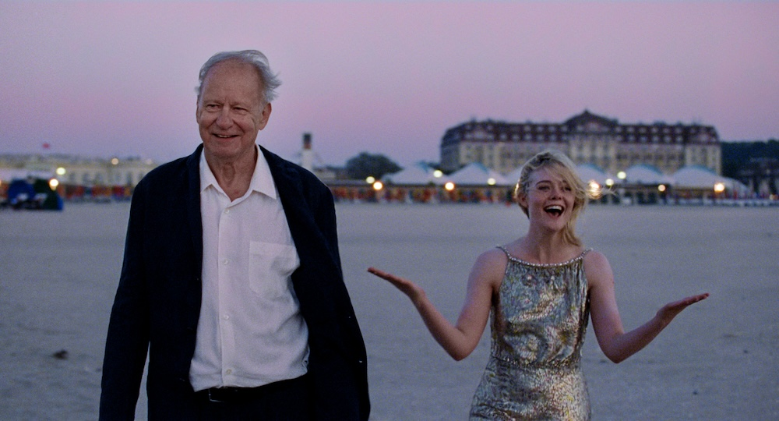
CITOVÁ HODNOTA DISTRIBUČNÍ LIST

Norsko/Dánsko/Francie 2025 | 135 minut | české titulky | nevhodné do 12 let | DCP, MP4 | premiéra: 8. ledna 2026 | konec monopolu: 8. ledna 2036

■ originální název Affeksjonsverdi ■ žánr drama
■ režie Joachim Trier ■ scénář Eskil Vogt, Joachim Trier ■ kamera Kasper Tuxen ■ hrají Renate Reinsve, Stellan Skarsgård, Inga Ibsdotter Lilleaas, Elle Fanning, Anders Danielsen Lie, Jesper Christensen, Lena Endre, Cory Michael Smith

■ programace Radek Rubáš, +420 777 161 402, program@aerofilms.cz, online objednávky v portálu disfilm
- stránka filmu https://www.aerofilms.cz/citova-hodnota/
- materiály http://aero.capsa.cz/ (login a heslo: guest)

■ synopse
Nora (Renate Reinsve) se po letech znovu potkává se svým otcem. Charismatický a kdysi slavný režisér Gustav (Stellan Skarsgård) pro ni napsal hlavní roli ve filmu, který má být vyvrcholením jeho kariéry. Když Nora spolupráci odmítne, obsadí místo ní horlivou hollywoodskou herečku Rachel Kemp (Elle Fanning). Začíná série vtipných i bolestně upřímných setkání, při nichž se Nora a její sestra Agnes vyrovnávají s komplikovanými rodinnými vztahy i nečekanou přítomností americké hvězdy. Joachim Trier se po úspěchu filmu Nejhorší člověk na světě vrátil do Cannes s citlivým komediálním dramatem, které porota ocenila Velkou cenou.

■ proč tento film
„Když se při světové premiéře ve velkém sále Lumière v Cannes zhaslo a začala projekce, bylo mi už z úplně prvního záběru zřejmé, že za ním stojí někdo, kdo chce publiku něco říct a ví jak. Joachim Trier opět s bravurní režisérskou sebejistotou vypráví niterný a palčivý příběh o vztazích, který nese jeho autorsky osobitý rukopis. Pokud s Nejhorším člověkem na světě způsobil ve filmovém světě vlny, tak Citová hodnota ho spláchne jako tsunami. Je o několik kroků dál, je ambicióznější, vytříbenější a narozdíl od předchozího filmu, který byl spíše výpovědí jedné generace, vypráví příběh celé rodiny napříč desetiletími. Možná si na začátku budete myslet, že s onou rodinou nemáte nic společného. Ale nenechte se odradit, protože ty emoce, na které se Trier soustředí, jsou tak opravdové a univerzální, že se film dotkne každého z nás."
Jana Trnková, Kino Světozor

